ВАРІАНТ ІІ
За кожну правильну відповідь 0,75б.
- Перші наукові гіпотези про виникнення Землі з’явилися у :
А) Стародавній Греції
Б) 18 ст.
В) 20 ст.
Г) 5 ст.
- Земля входить до складу__________________________________________ ( Сонячної системи, Гігантської зоряної системи)
- Вчений, який припустив, що Земля утворилася внаслідок катастрофи
( зіткнення Сонця та комети):
А) Жорж Бюфон
Б) Іммануїл Кант
В) П’єр Лаплас
Г) Отто Шмідт
- Природні утворення, які складаються з однієї речовини – це:
А) Гірські породи
Б) Мінерали
В) Корисні копалини
5. До магматичних порід належать:
А) Сапфір
Б) Базальт
В) Вапняк
Г) Кам’яне вугілля
6. До якої групи гірських порід належать дані породи: торф, крейда, вапняк,
пісковик, кам’яна сіль
А) Магматичні
Б) Осадові
В) Метаморфічні
7. Вперше науково довів кулястість Землі :
А) Жорж Бюфон
Б) Аристотель
В) Фернан Магелан
Г) Ератосфен
8. Уявні лінії на карті чи глобусі, які вказують напрямок «північ-південь»:
А) Екватор
Б) Меридіани
В) Паралелі
Г) Полюси

За кожну правильну відповідь 1б.
9. Встановити відповідність між назвою та позначення внутрішньої будови
Землі.
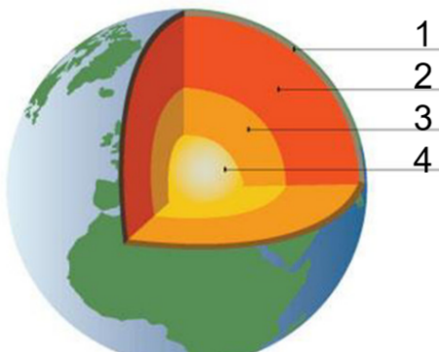
Позначки Назва
1 А) Внутрішнє ядро
2 Б) Земна кора
3 В) Мантія
4 Г) Зовнішнє ядро
 | А | Б | В | Г
1
2
3
4
10. Доповніть схему « Елементи карти»
Елементи карти

11. Установи відповідність за допомогою ліній між формами рельєфу та висотами, які їм відповідають.

Форми рельєфу Висоти
1) Гори А) до 200 м
2) Височини Б) понад 500 м
3) Низовини В) 200-500 м
4) Плоскогір’я Г) понад 2000 м

 | А | Б | В | Г
1
2
3
4

За кожну правильну відповідь 1,5б.
12. Склади схему або напиши розповідь на тему: « Значення карт у житті людини».
13. Відстань між містами на карті дорівнює 4 см. Розрахуй, яка буде відстань між цими населеними пунктами на місцевості, якщо масштаб карти в 1см – 12 км.

Відповіді: 1) Б; 2 Сонячної системи; 3) А; 4) Б; 5) Б; 6) Б; 7) Б; 8) В; 9) 1-Б, 2-В, 3-Г, 4-А; 10) картографічне зображення, масштаб, легенда, допоміжне оснащення, додаткові дані; 11) 1-Г, 2-В, 3-А, 4-Б; 13) 48км.

